Достижения одаренных детей подготовительной к школе группы «Смешарики» на 2022-2024 учебные годы
№ |  |  | Ф.И.О |  | Название конкурса |  |  | Результаты |  |  |  | Грамоты
 |  |  | Внутри ДОУ
1 |  |  | Алексейкин  Никита Андреевич |  | Выставка-конкурс осенних поделок из природного материала, овощей и фруктов «Дары осени» среди возрастных групп |  |  | Грамота 1 место, 2022г |  |  |  |  | 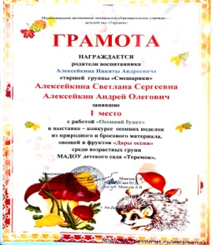
2 |  |  |  |  | Конкурс поделок «Живи елочка» среди воспитанников старших групп внутри ДОУ |  |  | Грамота 1 место, 2022г |  |  |  |  | 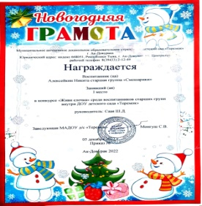
3 |  |  |  |  | Национальная борьба «Хуреш 2022» среди мальчиков 4-5 лет в рамках проекта «Хуреш детские сады» и муниципального проекта «Бичии Начын» |  |  | Грамота  За активное участие «За волю к победе» |  |  |  |  | 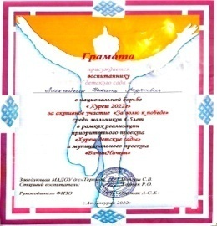
4 |  |  |  |  | Конкурс поделок ко Дню космонавтики «Творческая галактика» |  |  | Грамота 1 место, 2022г |  |  |  |  | 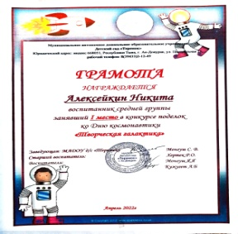
5 |  |  |  |  | Конкурс поделок «Дары осени» |  |  | Грамота 1 место,  Номинация «осенний букет», 2023г |  |  |  |  | 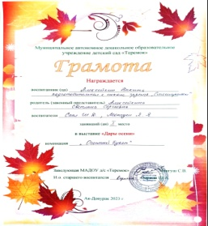
6 |  |  |  |  | Конкурс чтецов «Город, в котором я живу» |  |  | Грамота 1 место, 2023г |  |  |  |  | 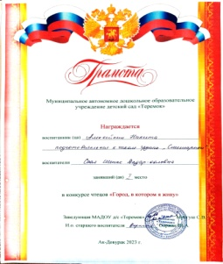
7 |  |  |  |  | Творческий конкурс «Живи елка» |  |  | Грамота 2 место, 2023г |  |  |  |  | 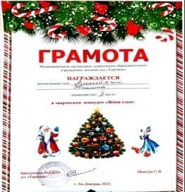
8 |  |  |  |  | Конкурс чтецов «Геометрические фигуры» среди воспитанников подгот.группы |  |  | Грамота 1 место, 2023г |  |  |  |  | 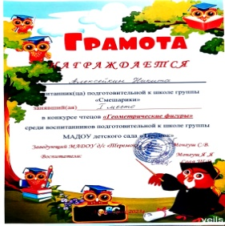
Муниципальный уровень
1 |  |  | Алексейкин  Никита  Андреевич |  | Соревнование по национальной борьбе «Хуреш» среди воспитанников ДОУ в рамках ведомственного проекта «Хуреш в детские сады» |  |  | Грамота V-VIII место, декабрь 2022г |  |  |  | 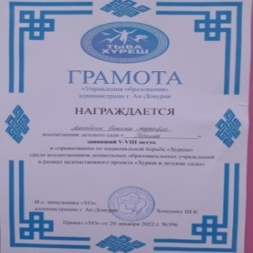
2 |  |  |  |  | Конкурс «Мой папа самый, самый…», посвященного ко Дню отцов среди детей подготовительной группы |  |  | Грамота  1 место  Октябрь,  2022 г |  |  |  | 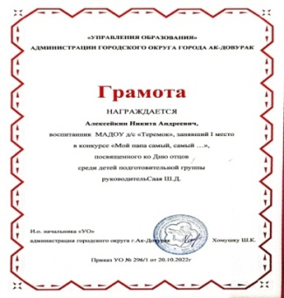
3 |  |  |  |  | Дистанционный конкурс стихотворений «О папе с любовью», посвященный ко Дню отца в Туве  Ноябрь, 2022г |  |  | Грамота  1 место  Ноябрь,  2022 г |  |  |  | 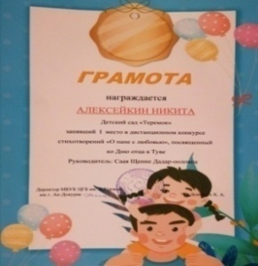
4 |  |  |  |  | Онлайн-конкурс чтецов «Мы помним….», посвященного празднованию Дня защитника Отечества и 33-й годовщины вывода советских войск из Афганистана |  |  | Диплом 3 степени, 2022г |  |  |  | 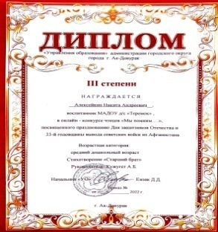
5 |  |  |  |  | Математический конкурс проектов «Математика вокруг нас» среди воспитанников подгот.групп ДОУ г.Ак-Довурак |  |  | Грамота 2 место, 2024г |  |  |  | 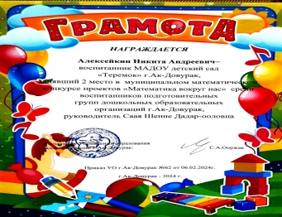
6 |  |  |  |  | Конкурс детских творческих работ «Космические фантазии» посвященного ко Дню Космонавтики в номинации «Поделки» |  |  | Грамота 1 место, 2023г |  |  |  | 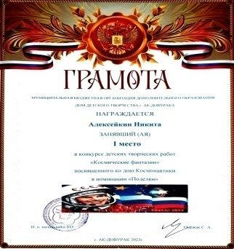
7 |  |  |  |  | Конкурс чтецов «Город, в котором я живу» среди подгот.групп ДОО г.Ак-Довурак |  |  | Грамота 3 место, 2023г |  |  |  | 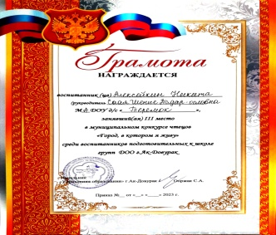
8 |  |  |  |  | За активность и старание,  Участие в мероприятиях
 |  |  |  |  | Федеральный уровень
1 |  |  |  |  | Международный творческий конкурс «В мое окно стучится осень…»  Номинация «Поделка» |  |  |  | Диплом 1 место, 2022г | 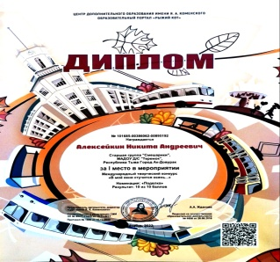
2 |  |  |  |  | Международный творческий конкурс «Зимним холодом пахнуло на поля и на леса…»  Номинация «Поделка» |  |  |  | Диплом 1 место, 2022г | 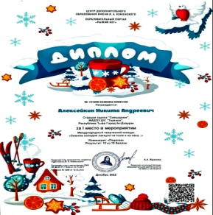
3 |  |  |  |  | Всероссийский творческий конкурс «Я в Мультстране»  Категория: Супергерои |  |  |  | Диплом победителя,  Май 2023г | 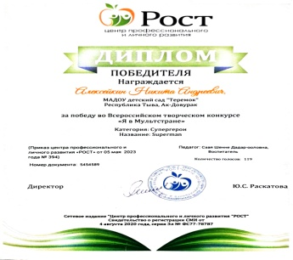
4 |  |  |  |  | Всероссийская викторина «Время знаний» «В стране дорожных знаков» |  |  | Диплом  2 место Январь,  2023 г |  |  |  | 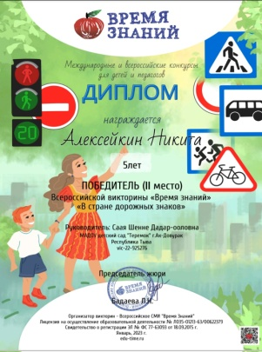
Достижения воспитанника – Ховалыг Чимит Андреевич
Внутри ДОУ
1 |  | Ховалыг  Чимит  Андреевич |  | Конкурс поделок «Живи елочка» среди воспитанников старших групп внутри ДОУ |  | Грамота 1 место, 2022г |  |  |  |  | 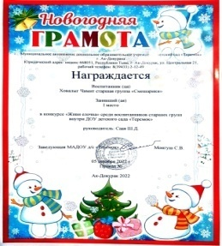
2 |  |  |  | Национальная борьба «Хуреш 2022» среди мальчиков 4-5 лет в рамках проекта «Хуреш детские сады» и муниципального проекта «Бичии Начын» |  | Диплом  3 степени |  |  |  |  | 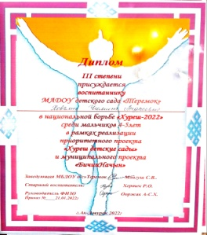
3 |  |  |  | Национальная борьба «Хуреш 2022» среди мальчиков 4-5 лет в рамках проекта «Хуреш детские сады» и муниципального проекта «Бичии Начын» |  | Диплом  2 степени |  |  |  |  | 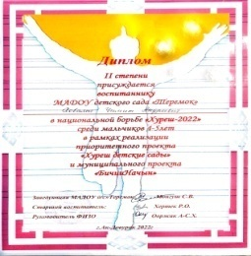
4 |  |  |  | Национальная борьба «Хуреш 2022» среди мальчиков 4-5 лет в рамках проекта «Хуреш детские сады» и муниципального проекта «Бичии Начын» |  | Грамота  Номинация «Могенин чараш девии» |  |  |  |  | 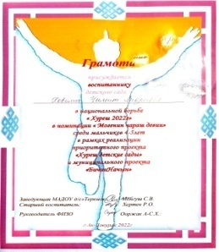
5 |  |  |  | Национальная борьба «Хуреш-2022» среди мальчиков 5-6 лет в рамках реализации приоритетного проекта «Хуреш детские сады» и муниципального проекта «Бичии Начын» |  | Диплом  Номинация «Чараш девиг» |  |  |  |  | 
6 |  |  |  | Национальная борьба «Хуреш-2023» среди мальчиков 5-6 лет в рамках реализации приоритетного проекта «Хуреш детские сады» и муниципального проекта «Бичии Начын» |  | Диплом 1 степени, 2023г |  |  |  |  | 
7 |  |  |  | Интеллектуальный, художественный конкурс стихотворений по речевому развитию, к 140-летнему юбилею Корнея Чуковского среди воспитанников средней группы. |  | Грамота 1 место, 2022г |  |  |  |  | 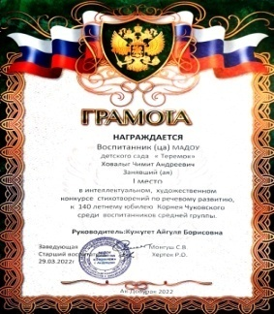
8 |  |  |  | Конкурс поделок ко Дню космонавтики «Творческая галактика» |  | Грамота 1 место, 2022г |  |  |  |  | 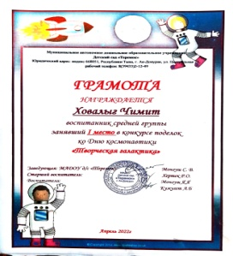
9 |  |  |  | Тыва дыл хунунге тураскааткан «Тыва тоолдар» деп чурук моорейи |  | Грамота 1 место, 2023г |  |  |  |  | 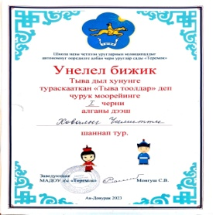
10 |  |  |  | «Торээн Тывам» деп толевилел моорейи |  | Грамота 1 место, 2024г |  |  |  |  | 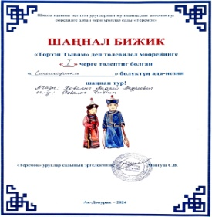
Муниципальный уровень
1 |  | Ховалыг  Чимит  Андреевич |  | Соревнование по национальной борьбе «Хуреш» среди воспитанников ДОУ в рамках ведомственного проекта «Хуреш в детские сады» |  | Грамота  Номинация «Чараш арга», апрель 2022г |  |  |  |  | 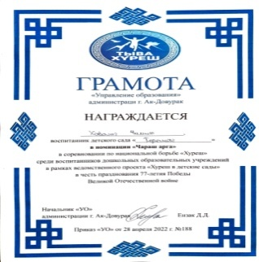
2 |  |  |  | Конкурс «Мой папа самый, самый…», посвященного ко Дню отцов среди детей подготовительной группы |  | Грамота  2 место  Октябрь,  2022 г |  |  |  |  | 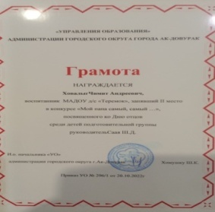
3 |  |  |  | Городской турнир по нац.борьбе «Хуреш» ДОУ г.Ак-Довурак в често празднования «Шагаа-2023» и Дня Защитника Отечества среди мальчиков старшего дошкольного возраста в рамках реализации приоритетного проекта «Хуреш в детские сады» |  | Грамота  Номинация «Чараш девиг», февраль 2023г |  |  |  |  | 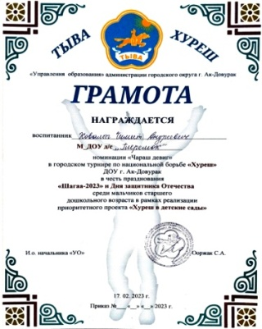
4 |  |  |  | Дистанционный конкурс стихотворений «О папе с любовью», посвященный ко Дню отца в Туве  Ноябрь, 2022г |  | Грамота  1 место  Ноябрь,  2022 г
5 |  |  |  | Конкурс рисунков «Мой родной язык» |  | Диплом победителя, 2023г |  |  |  |  | 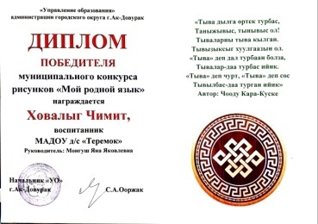
6 |  |  |  | За активность и старание,  Участие в мероприятиях |  | Грамота,  Декабрь 2023г |  |  |  |  | 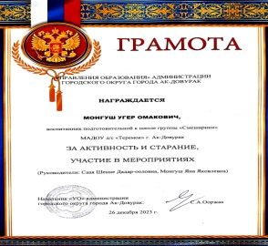
7 |  |  |  | Городской конкурс среди мальчиков дошкольного возраста от 5-6 лет «Бичии Тажы-2024» |  | Диплом  «1-ый Бичии Тажы-2024» |  |  |  |  | 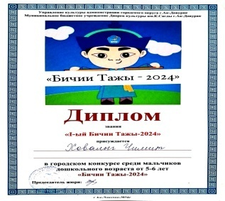
8 |  |  |  | Соревнование по шашкам, посвященного национальному празднику Шагаа-2024 |  | Грамота 1 место |  |  |  |  | 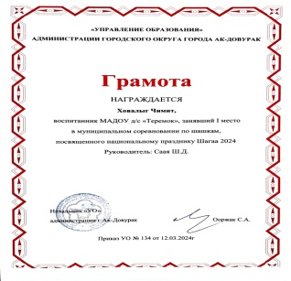
Федеральный уровень
1 |  | Ховалыг  Чимит  Андреевич |  | Всероссийская викторина «Время знаний» «Основы финансовой грамотности» |  | Диплом  1 место  Январь,  2023 г |  |  |  |  | 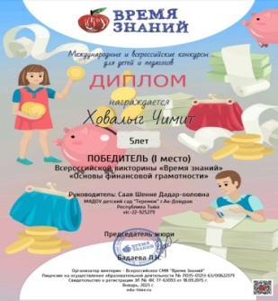
Достижения воспитанника – Монгуш Угер Омакович
 |  |  |  | Внутри ДОУ
1 |  | Монгуш  Угер  Омакович |  | Конкурс поделок «Живи елочка» среди воспитанников старших групп внутри ДОУ |  |  | Грамота 1 место, 2022г |  |  |  |  | 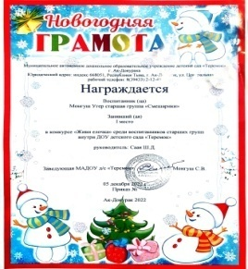
2 |  |  |  | Интеллектуальный, художественный конкурс стихотворений по речевому развитию, к 140-летнему юбилею Корнея Чуковского среди воспитанников средней группы. |  |  | Грамота 3 место, 2022г |  |  |  |  | 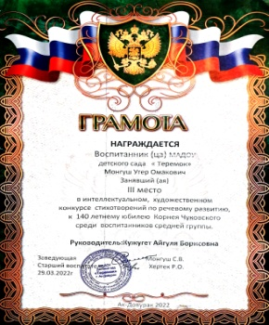
3 |  |  |  | Национальная борьба «Хуреш-2022» среди мальчиков 5-6 лет в рамках реализации приоритетного проекта «Хуреш детские сады» и муниципального проекта «Бичии Начын» |  |  | Диплом  Номинация «Чараш арга» |  |  |  |  | 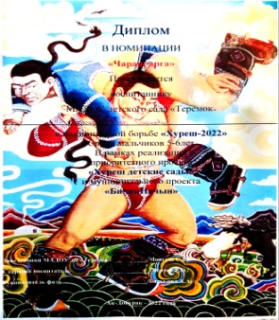
4 |  |  |  | Национальная борьба «Хуреш 2022» среди мальчиков 4-5 лет в рамках проекта «Хуреш детские сады» и муниципального проекта «Бичии Начын» |  |  | Диплом  1 степени |  |  |  |  | 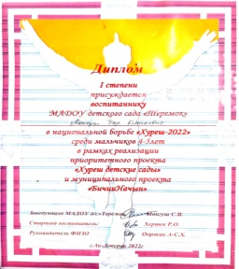
5 |  |  |  | Конкурс поделок ко Дню космонавтики «Творческая галактика» |  |  | Грамота 3 место, 2022г |  |  |  |  | 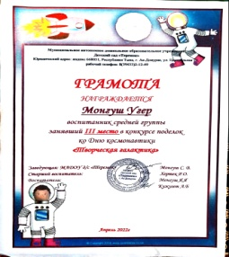
6 |  |  |  | Конкурс чтецов «Город, в котором я живу» |  |  | Грамота 2 место,20203г |  |  |  |  | 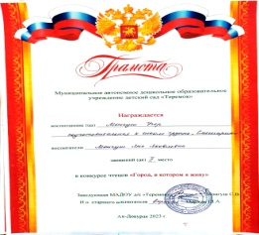
7 |  |  |  | Национальная борьба «Хуреш-2023» среди мальчиков 5-6 лет в рамках реализации приоритетного проекта «Хуреш детские сады» и муниципального проекта «Бичии Начын» |  |  | Диплом 2 степени, 2023г |  |  |  |  | 
8 |  |  |  | Конкурс чтецов «Геометрические фигуры» среди воспитанников подгот.группы |  |  | Грамота 2 место, 2023г |  |  |  |  | 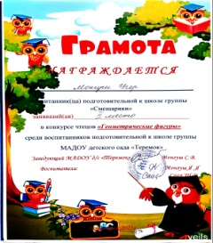
Муниципальный уровень
1 |  | Монгуш  Угер  Омакович |  | Соревнование по национальной борьбе «Хуреш» среди детей среднего дошкольного возраста г. Ак-Довурак 2017-2018 г.р., в рамках ведомственного приоритетного проекта «Хуреш в детские сады» в често празднования Дня защиты детей – 1июня |  |  | Грамота 3 место, июнь 2022г |  |  |  |  | 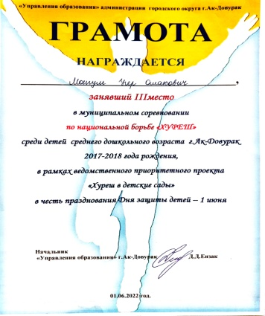
2 |  |  |  | Городской конкурс среди мальчиков дошкольного возраста от 5-6 лет «Бичии Тажы-2023» |  |  | Диплом  Номинация «Самый целеустремленный Тажы», 2023г |  |  |  |  | 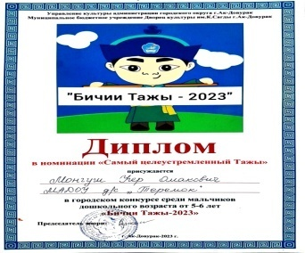
3 |  |  |  | Конкурс чтецов «Город, в котором я живу» среди подгот.групп ДОО г.Ак-Довурак |  |  | Грамота 2 место, 2023г |  |  |  |  | 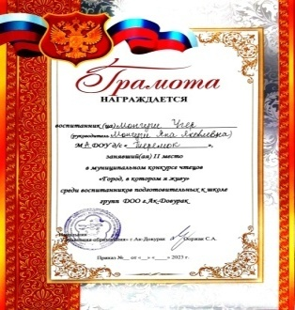
4 |  |  |  | Конкурс рисунков «Мой родной язык» |  |  | Диплом победителя, 2023г |  |  |  |  | 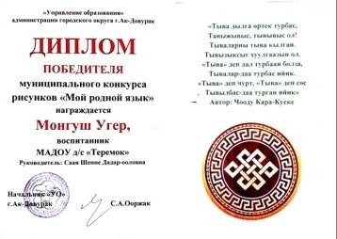
5 |  |  |  | За активность и старание,  Участие в мероприятиях |  |  | Грамота,  Декабрь 2023г |  |  |  |  | 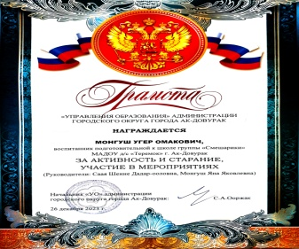
6 |  |  |  | Городской конкурс среди мальчиков дошкольного возраста от 5-6 лет «Бичии Тажы-2024» |  |  | Диплом  «Бичии Тажы-2024»
Республиканский уровень
1 |  | Монгуш  Угер  Омакович |  |  | Республиканский онлайн конкурс детских рисунков «Безопасность на воде», в рамках профилактической акции «Безопасное лето» среди несовершеннолетних |  | Диплом 3 степени, призер 2021г. |  |  |  |  | 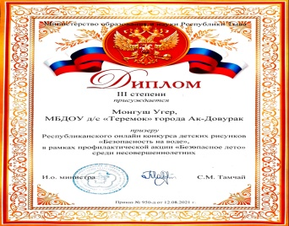
Федеральный уровень
1 |  |  | Монгуш  Угер  Омакович |  | Всероссийская викторина «Время знаний» «Зимние забавы» |  |  | Диплом  1 место  Январь,  2023 г |  |  |  | 